全省工业企业职工技能大赛决赛

《焊工》技术文件

全省工业企业职工技能大赛组织委员会
二〇一一年十月

目 录

一、技术文件制定标准 3
二、竞赛内容、形式和成绩计算 3
（一）竞赛内容 3
（二）竞赛形式 3
（三）成绩计算 3
三、命题原则 4
四、竞赛范围、比重、类型及其它 4
（一）理论知识竞赛 4
（二）实际操作竞赛内容 5
五、竞赛规则 9
（一）竞赛现场规定 9
（二）技能操作竞赛规定 10
（三）竞赛期间安全要求 12
附件一 14
附件二 17
附件三 21

全省工业企业职工技能大赛
《焊工》技术文件

一、技术文件制定标准
焊工项目以《焊工国家职业技能标准》技师（国家职业资格二级）要求为基础。

二、竞赛内容、形式和成绩计算

（一）竞赛内容
本次竞赛内容包括理论知识和实际操作两部分。
技能操作竞赛涵盖了使用金属板、管构成的焊接组合件和压力容器的焊接过程。

（二）竞赛形式
竞赛采用单人竞赛形式。

（三）成绩计算
理论知识竞赛试卷满分为100分，理论知识竞赛成绩按照30%折算计入竞赛总成绩；技能操作竞赛满分为400分，折算为100分后再按照70%折算计入竞赛总成绩；折算后的理论知识竞赛成绩与技能操作竞赛成绩相加得出竞赛总成绩。

三、命题原则
依据国家职业技能标准，注重基本技能，体现现代技术，结合生产实际，考核职业综合能力，并对复合型技能人才培养起到示范指导作用。

四、竞赛范围、比重、类型及其它

（一）理论知识竞赛
1.竞赛范围
以焊工专业知识为主，金属材料、电工相关知识为辅。
（1）基础知识
①常用金属材料的物理、化学和力学性能、电工知识。
②碳素结构钢、低合金钢、有色金属的分类、成分、性能和用途。
③钢的热处理知识。
（2）专业知识
①焊接方法的分类、焊接方法的基本原理、焊接工艺技术要领。
②焊接缺陷的分类、定义、形成原因以及防止措施。
③焊接应力及变形的相关知识，焊缝外观质量的检验与验收。
④无损检测方法、特点及选用。
⑤特种焊接方法、新型材料的焊接。
⑥ 焊接接头静载强度计算和结构可靠性分析。
⑦ 焊接结构质量检查、焊接结构验收。
⑧ 焊接生产管理、技术论文编写。
2.试题比重
基础知识约占试卷总分的30%；专业知识约占试卷总分的70%。（高级别涵盖低级别要求）
3．试题类型
采用主观题的形式命题。
4．竞赛时间
竞赛时间为120分钟。
5．命题方式
国家题库抽取。
6．主要参考资料
《焊工国家职业技能标准（2009年修订）》，2009年第1版，中国劳动社会保障出版社出版发行；
《国家职业资格培训教程—焊工（技师技能、高级技师技能）》，中国劳动出版社出版；

（二）实际操作竞赛内容
实际操作竞赛以操作技能为主，操作规范及安全文明生产在实际操作竞赛过程中进行考察，不再单独命题。
1．竞赛范围与内容
技能操作竞赛的项目分为两个模块，其内容见表1，详图见附件1。
表1. 技能操作竞赛项目与内容
项目 | 内容
模块1  组合件 | 板  角焊缝 | 由2块板组成，板厚12㎜，长250㎜，其中一块宽125㎜，另一块宽100㎜  焊接方法：熔化极气体保护焊GMAW 135  焊接位置：平位(1G)  材质：Q235  焊接材料：ER50-6  规格Φ1.2
模块1  组合件 | 板  对接焊缝 | 由2块板组成，规格为300㎜×125㎜×12㎜  焊接方法：焊条电弧焊SMAW 111  焊接位置：仰位(4G)  材质：Q235  焊接材料：E5015  规格Φ3.2、Φ4
模块2  压力容器 | 一个全封闭的板/管结构，整体尺寸约 300㎜×350㎜×400㎜，钢板厚度10㎜，管壁厚4㎜,包含焊条电弧焊、CO₂气体保护焊、钨极氩弧焊3种焊接方法和板/管的平、横、立、仰等全位置焊接,水压试验压力7MPa  材质：Q235、20  焊接材料：E5015 规格Φ3.2、Φ4  ER50-6 规格Φ1.2、Φ2.5  E501T-1规格Φ1.2
2．竞赛时间
技能操作竞赛总时间450分钟，包括试件装配和施焊。
3. 命题方式
注重基本技能，体现现代技术，结合生产实际命题。
4. 竞赛场地与设施
（1）竞赛场地
①竞赛工位：至少30个工位，标明工位号，并配备试件装配平台和技术文件要求的焊接电源及附件。
②赛场每工位应配备220伏电源插座二个，工位内的电缆线应符合安全要求。
③赛场内必须有良好地通风设施，照明良好，安全设施齐全。
④每个工位内应设有焊接操作架。
（2）赛场设施
①试件装配、焊接平台
用于组合件和压力容器的装配与焊接。
②焊接电源
□ SMAW 111、GTAW 141(TIG)：全数字氩弧/手工直流弧焊机WS-400；
□ GMAW 135、FCAW 136：气体保护焊机NB-350。
③附件
□ SMAW 111 焊接电缆和电焊钳
□ GTAW 141 钨极氩弧焊焊枪和配件—导电嘴、喷嘴、氩气表、流量计、软管等
□ GTAW 135 CO₂气体保护焊焊枪和配件—导电嘴、喷嘴、CO₂气表及附件、流量计、胶皮软管等
□ FCAW 136 药芯焊丝CO₂气体保护焊焊枪和配件—导电嘴、喷嘴、CO₂气表及附件、流量计、胶皮软管等
5. 评分
（1）评分办法
按照技能大赛技术裁判组制定的评分标准进行评分。
（2）评分标准
竞赛项目的评分分别按各试件的焊缝外观检测、无损检测（RT）、水压试验、折断试验进行，满分为400分，赋分标准见表2。焊缝外观检测、无损检测（RT）和折断试验评分标准见附件2，水压试验布置图和评分标准见附件3。
表2 竞赛项目的赋分标准
竞赛项目 |  | 焊缝  外观检测 | 无损检测  （RT） | 水压  试验 | 折断  试验 | 分项  得分
模块1组合件 | 板  角焊缝 | 20分 |  | --- | 20分 | 40分
模块1组合件 | 板  对接焊缝 | 50分 | 50分  （1张底片） |  | --- | 100分
模块2  压力容器 |  | 196分 | --- | 50分 |  | 256分
 |  | 读图及装配10分* |  |  |  | 256分
竞赛完成时间：在规定时间内完成得0分；每提前20分钟完成得1分，最多得4分 |  |  |  |  |  | 4分
总分 |  |  |  |  |  | 400分
*注：检查容器装配尺寸、装配位置是否符合图样规定，检查每条焊缝是否按图样规定焊接方法。每出现一种缺陷扣4分，有3种及以上缺陷得0分

五、竞赛规则

（一）竞赛现场规定
1.参赛者在竞赛前25分钟凭竞赛抽签单（场次、工位）到竞赛现场检录、到工位检查确认试件、焊材、焊机，试件由工作人员在竞赛前15分钟分发到工位上，参赛者应检查试件是否符合要求。试件一般不予调换，若有异议，由裁判长决定是否调换。
2.开赛迟到30分钟及以上者，按自动弃权处理。
3.参赛者须自带下列物品：
面罩、手套、锤子、凿子、锉刀、钢丝刷、砂纸、钢直尺、钢角尺、水平尺、活动扳手、直磨机、角磨机、钢丝钳、钢锯条、劳动防护用品、Ф2.4钨极。
4.除规定允许携带的物品外，其他物品一律不得带入竞赛现场。
5.开始竞赛时间信号发出后，参赛者方可进行工作。
6.参赛者只能在竞赛配发的专用试板上进行试焊，不允许在工位配备的装配平台和工装夹具上试焊工艺参数。
7.由于停电等不可抗拒因素影响工作时，参赛者提出，经裁判长核实情况后裁决。
8.竞赛过程中，允许参赛者吃饭、休息、饮水、上洗手间，其耗时一律计算在竞赛时间内。
9.参赛者在竞赛过程中如发现问题，应立即向监考裁判反映，得到监考裁判同意方可暂停竞赛，否则竞赛时间照计。
10.竞赛过程中，监考裁判应对每名参赛者的各道工序认真填写竞赛监考记录。
11.监考裁判及赛场工作人员与参赛者只能进行有关工作方面的必要联系，不得进行任何提示性交谈。其他允许进入赛场的人员，一律不允许与参赛者交谈。任何在竞赛现场的人员，不得干扰参赛者的正常操作。
12.施焊操作完成时，参赛者应举手示意监考裁判记录其竞赛实际时间。
13.竞赛过程中，参赛选手须严格遵守安全操作规程及劳动保护要求接受裁判员、现场技术服务人员的监督和警示，确保设备及人身安全。

（二）技能操作竞赛规定
1. 试件装配与上架固定要求
（1） 试件装配的间隙、钝边、反变形，均由参赛者自定。（注意：容器的对接立板机加工时已预留2mm间隙）
（2）试件定位焊应采用与正式焊接相同的焊接方法和焊接材料，焊材规格由参赛者自定。
模块1 组合件：
板角焊缝试件定位焊在焊缝反面两端及中心区域进行，每段定位焊长度不大于20mm。试件两端不允许加引弧板和引出板。
对接焊缝试件的定位焊在坡口内的两端进行，每段定位焊长度不大于20mm。试件两端不允许加引弧板和引出板。
模块2 压力容器：
容器的定位焊方法由参赛者自定。容器中的板材对接定位焊在坡口内的两端进行，每段定位焊长度不大于10mm，对接板两端不允许加引弧板和引出板。
（3）试件在装配过程中出现问题，由参赛者自己修复，不得调换。
（4）试件上架后，禁止使用电动工具。每个试件上架固定完成，参赛者应举手示意监考裁判按照规定检查确认。
（5）监考裁判应检查试件定位焊的位置、数量、长度及装配是否符合规定要求，检查试件固定在夹具上的位置、高度及钢印号码是否符合规定要求。对认可合格的试件应签名确认。未经监考裁判检查合格认可的上架固定试件，参赛者擅自焊接的，该试件得0分。
2. 施焊操作要求
（1）技能操作竞赛项目规定如下：
模块1 组合件
板角焊缝试件采用T型接头单面角焊缝、焊脚尺寸K=10㎜+2/-0㎜、水平位置CO₂焊、二道或三道完成。
板对接焊缝试件采用焊条电弧焊、仰焊位置、V型坡口、单面焊双面成形。
模块2 压力容器
压力容器的焊接在操作平台上进行，允许以垂直轴线转动或平移，不得翻转容器。容器的焊接方法和焊接位置按附件1的竞赛项目详图2的规定和要求进行。
参赛者应严格按照赛会发放的材料和指定的规格、图样标注的焊接方法和焊接位置进行施焊操作。
（2）试件焊接时焊缝最高点不得超过1.2m。
（3）焊接过程中，试件不准取下、移动或改变焊接位置。
（4）板仰位对接焊采用同一个方向焊接，不得由中间向两端焊或由两端向中间焊，其余层数的方向和打底焊的方向应一致。
（5）参赛者不得在试件上作任何标记，包括电弧划伤。
（6）施焊过程中，若试件焊废不予补发，但允许参赛者在竞赛时间内自行手工修复，焊缝的正、反表面不准修复补焊。
（7）焊接完毕，参赛者应认真清理试件表面的焊渣、飞溅，但不能破坏试件焊缝的原始成形。对清理好的试件，由工作人员会同监考裁判、参赛者在工位内将试件封号，并在竞赛监考记录上由监考裁判和参赛者双方签字确认。

（三）竞赛期间安全要求
1.技能操作竞赛场地应配备必要的火灾警报系统、灭火设备及医疗救护人员，在有触电危险的地方应悬挂“小心触电”标识，并应保持场地干净整洁，禁止堆放不必要的物品。
2.禁止在场内吸烟。
3.竞赛前，参赛者应了解灭火设备以及紧急出口的位置，并检查各种电器设备及设备接地情况、设备有无气体泄漏。
4.参赛者工作时必须按规定穿戴好焊工防护用品，并按安全操作规程正确操作。工作时遇到突发问题，如设备故障等，立即与安全应急小组联系，不得自行处理。
5.停止工作时应关闭设备电源开关以及气瓶阀门。

附件一
图1：模块1 组合件
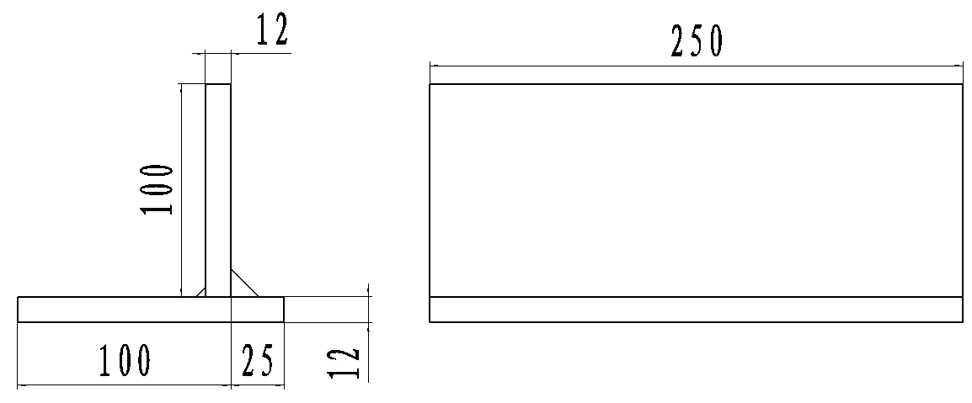

- 板角焊缝试件
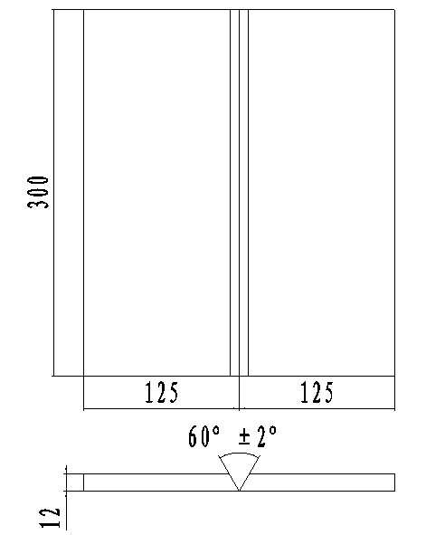

b.板对接仰焊缝试件
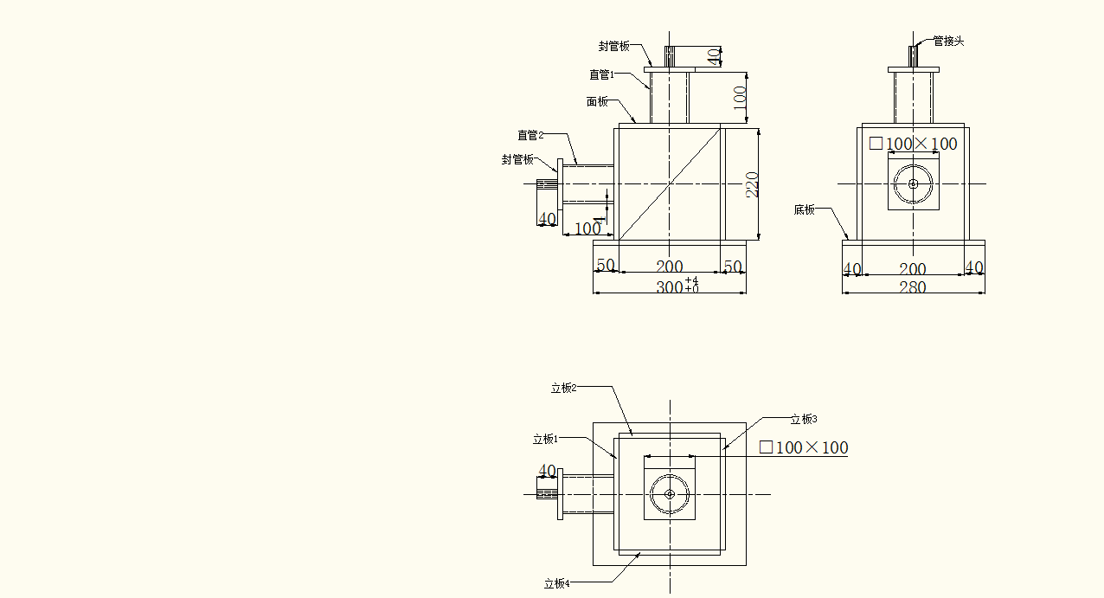
图2: 模块2 压力容器

组焊容器材料清单：
序号 | 名称 | 尺寸（数量） | 材质 | 备注
1 | 底板 | □150×280×10×（2） | Q235 | —长280边开30º坡口
2 | 立板1 | □200×220×10×（1） | Q235 | 中心开孔Φ64（孔内径）
3 | 立板2 | □200×110×10×（2） | Q235 | —长200边开30º坡口
4 | 立板3 | □100×220×10×（2） | Q235 | —长220边开30º坡口
5 | 立板4 | △200×220×10×（2） | Q235 | 斜边开30º坡口
6 | 面板 | □200×200×10×（1） | Q235 | 中心开孔Φ64（孔内径）
7 | 封管板 | □100×100×10×（2） | Q235 | 中心开孔Φ18（管接头外径）
8 | 直管1 | Ф76×4×100×（1） | 20 | 一端倒角30º
9 | 直管2 | Ф76×4×100×（1） | 20 | 一端倒角30º
10 | 管接头 | Ф18×6×40×（2） | 20 | 无缝管
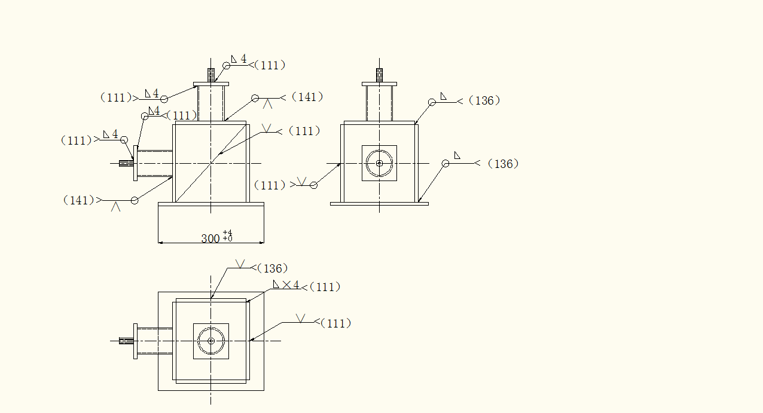

附件二
表3 CO₂焊T型接头角焊缝外观检查项目及评分标准
明码号 |  |  | 评分员  签名 |  |  |  | 合计分
检查项目 |  | 标准、  分数 | 焊 缝 等 级 |  |  |  |  | 实际得分
 |  | 标准、  分数 | Ⅰ | Ⅱ |  | Ⅲ | Ⅳ | 实际得分
焊脚尺寸 |  | 标准（mm） | 10 | ﹥9，≤11 |  | ﹥11，≤12  或  ﹥8，≤9 | ＜8，﹥12
 |  | 分数 | 10 | 8 |  | 6 | 0
焊缝凸度 |  | 标准（mm） | ≤1 | ﹥1，≤2 |  | ﹥2，≤3 | ﹥3
 |  | 分数 | 10 | 8 |  | 6 | 0
垂直度 |  | 标准（mm） | 0 | ≤1 |  | ﹥1，≤2 | ﹥2
 |  | 分数 | 5 | 3 |  | 2 | 0
表面气孔 |  | 标准：（个） | 无 | 有 |  | 有 | 有
 |  | 分数 | 5 | 0 |  | 0 | 0
焊道层数 |  | 标准：（道） | 2或3 | 1或4
 |  | 分数 | 5 | 0
咬边 |  | 标准（mm） | 0 | 深度≤0.5  且长度≤15 |  | 深度≤0.5  长度﹥15,  ≤30 | 深度﹥0.5  或长度﹥30
 |  | 分数 | 15 | 10 |  | 5 | 0
折断试验 | 根部熔深 | 标准（mm） | ≥2 | ≥1.5，＜2 |  | ≥1，＜1.5 | ＜1
折断试验 | 根部熔深 | 分数 | 20 | 15 |  | 10 | 0
折断试验 | 条状缺陷 | 标准（mm） | 0 | ≤1 |  | ≤1.5 | ﹥1.5
折断试验 | 条状缺陷 | 分数 | 15 | 10 |  | 6 | 0
折断试验 | 点状缺陷 | 标准（个） | 0 | ≤Φ1  数目：1个 |  | ≤Φ1  数目：2个 | ＞Φ1或  数目＞2个
折断试验 | 点状缺陷 | 分数 | 15 | 10 |  | 6 | 0
注：1.气孔检查采用5倍放大镜。
2.表面有裂纹、夹渣、未熔合、焊穿、焊瘤等缺陷之一，外观作0分处理。
3.焊缝未盖面，焊缝表面及根部有修补或试件做舞弊标记，该项目作0分处理。

表4 仰焊板状试件外观检查项目及评分标准
明码号 |  |  | 裁判员  签 名 |  |  |  | 合计分
检查项目 | 标准、分数 | 焊 缝 等 级 |  |  |  |  |  | 实际  得分
检查项目 | 标准、分数 | Ⅰ |  | Ⅱ |  | Ⅲ | Ⅳ | 实际  得分
焊缝余高 | 标准（mm） | 0～1 |  | >1，≤2 |  | >2，≤3 | >3，<0
焊缝余高 | 分 数 | 6 |  | 4 |  | 2 | 0
焊缝高低差 | 标准（mm） | ≤1 |  | >1，≤2 |  | >2，≤3 | >3
焊缝高低差 | 分 数 | 4 |  | 3 |  | 1 | 0
焊缝宽度 | 标准（mm） | >16，≤20 |  | >20，≤21 |  | >21，≤22 | >22
焊缝宽度 | 分 数 | 3 |  | 2 |  | 1 | 0
焊缝宽窄差 | 标准（mm） | ≤1.5 |  | >1.5，≤2 |  | >2，≤3 | >3
焊缝宽窄差 | 分 数 | 4 |  | 2 |  | 1 | 0
咬 边 | 标准（mm） | 0 |  | 深度≤0.5  且长度≤15 |  | 深度≤0.5  长度>15，  ≤30 | 深度>0.5  或长度>30
咬 边 | 分 数 | 10 |  | 8 |  | 6 | 0
未焊透 | 标准（mm） | 0 |  | 深度≤0.5  且长度≤15 |  | 深度≤0.5  长度>15，  ≤30 | 深度>0.5  或长度>30
未焊透 | 分 数 | 6 |  | 5 |  | 3 | 0
背面焊缝  凹 陷 | 标准（mm） | 0 |  | 深度≤0.5  且长度≤15 |  | 深度≤0.5  长度>15，  ≤30 | 深度>0.5  或长度>30
背面焊缝  凹 陷 | 分 数 | 4 |  | 3 |  | 2 | 0
错 边 量 | 标准（mm） | 0 |  | ≤0.7 |  | >0.7，≤1.2 | >1.2
错 边 量 | 分 数 | 4 |  | 2 |  | 1 | 0
角 变 形 | 标准（mm） | 0～1 |  | ≥1，≤3 |  | >3，≤5 | >5
角 变 形 | 分 数 | 4 |  | 3 |  | 2 | 0
焊缝正面外表成形 | 标准（mm） | 优 |  | 良 |  | 一般 | 差
焊缝正面外表成形 | 标准（mm） | 成形美观，  焊纹均匀细密，高低宽窄一致 |  | 成形较好，焊纹均匀，焊缝平整 |  | 成形尚可，焊缝平直 | 焊缝弯曲，高低宽窄明显，有表面焊接缺陷
焊缝正面外表成形 | 分 数 | 5 |  | 3 |  | 1 | 0
注：1、焊缝未盖面、焊缝表面及根部已修补或试件做舞弊标记则该项目作0分处理。
2、凡焊缝表面有裂纹、夹渣、未熔合、气孔、焊瘤等缺陷之一的，该试件外观得0分。
3、焊缝需沿一个方向焊接，两个方向焊接该试件外观得0分。

容器焊缝外观检测评分满分为196分，按下表赋分：
表5 压力容器外观检查项目及赋分标准
焊缝类型 | 焊接方法 |  |  | 得分
焊缝类型 | 焊条电弧焊 | CO₂焊 | 钨极氩弧焊 | 得分
对接焊缝  （板、管） | 30分 | 16分 | 30分 | 76分
板角对接焊缝 | 25分 | 25分 |  | 50分
管板贴角焊缝 | 30分 |  |  | 30分
板贴角焊缝 |  | 40分 |  | 40分
总分= |  |  |  | 196分

表6 焊接试件射线底片评分标准
明码号 |  | 评分员签名
评分标准（GB3323-2005细化评定） |  | 实际情况 | 扣分 | 得分
无缺陷，50分（不扣分）
一、点状缺陷的评分1、尺寸≤0.5mm的点状缺陷评分
⑴点数≤2个，45分（扣5分）
⑵点数＞2，≤4个，35分（扣15分）
⑶点数＞4，≤6个，25分（扣25分）
⑷点数＞6，≤8个，15分（扣35分）
⑸点数＞8，≤10个，10分（扣40分）
⑹点数＞10个， 0分（扣50分）
2、尺寸＞0.5mm的点状缺陷评分
⑴1个点，45分（扣5分）
⑵2个点，40分（扣10分）
⑶3个点，35分（扣15分）
⑷4个点，30分（扣20分）
⑸5个点，25分（扣25分）
⑹6个点，20分（扣30分）
⑺＞6个点，0分（扣50分）
二、条状缺陷的评分。单个条状缺陷的评分
⑴长度≤1mm的，40分（扣10分）
⑵长度＞1，≤2mm的，30分（扣20分）
⑶长度＞2，≤3mm的，20分（扣30分）
⑷长度＞3，≤4mm的，10分（扣40分）
⑸长度＞4mm的，0分（扣50分）
三、断续缺陷总长的评分
断续缺陷是指在任意直线上，相邻两缺陷间距均不超过6L（为
该组缺陷中大缺陷的长度）的任何一组缺陷，在144mm焊缝长度内的缺陷长度之和。
⑴长度≤3mm的，40分（扣10分）
⑵长度＞3mm，≤6mm的，30分（扣20分）
⑶长度＞6mm，≤9mm的，20分（扣30分）
⑷长度＞9mm，≤12mm的，10分（扣40分）
⑸长度＞12mm的，0分（扣50分）
综合评分
- 同一试件有多张底片时，每张底片均单独进行评分，最后得分为其所有分值的平均值；
- 当同一张底片有多处缺陷时，应分别评分并累计所扣分数的总和（Y）,则该试件应得分数为：50－Y。

附件三

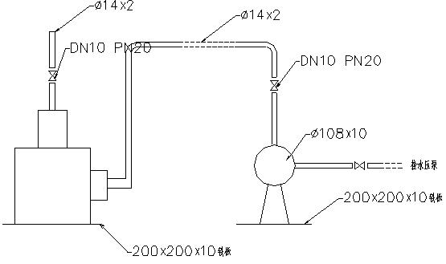

图5：水压试验布置图

表7水压试验评分标准
容器水压试验评分标准
表7
明 码 号 |  | 评分员  签 名 |  | 合计分
项目水压试验 | 0～3.5MPa |  |  |  | 50%*
项目水压试验 | 3.5～7MPa |  |  |  | 超过3.5MPa的数值除以7即为该试件的得分系数
*注：该百分数为水压试验满分的得分系数

